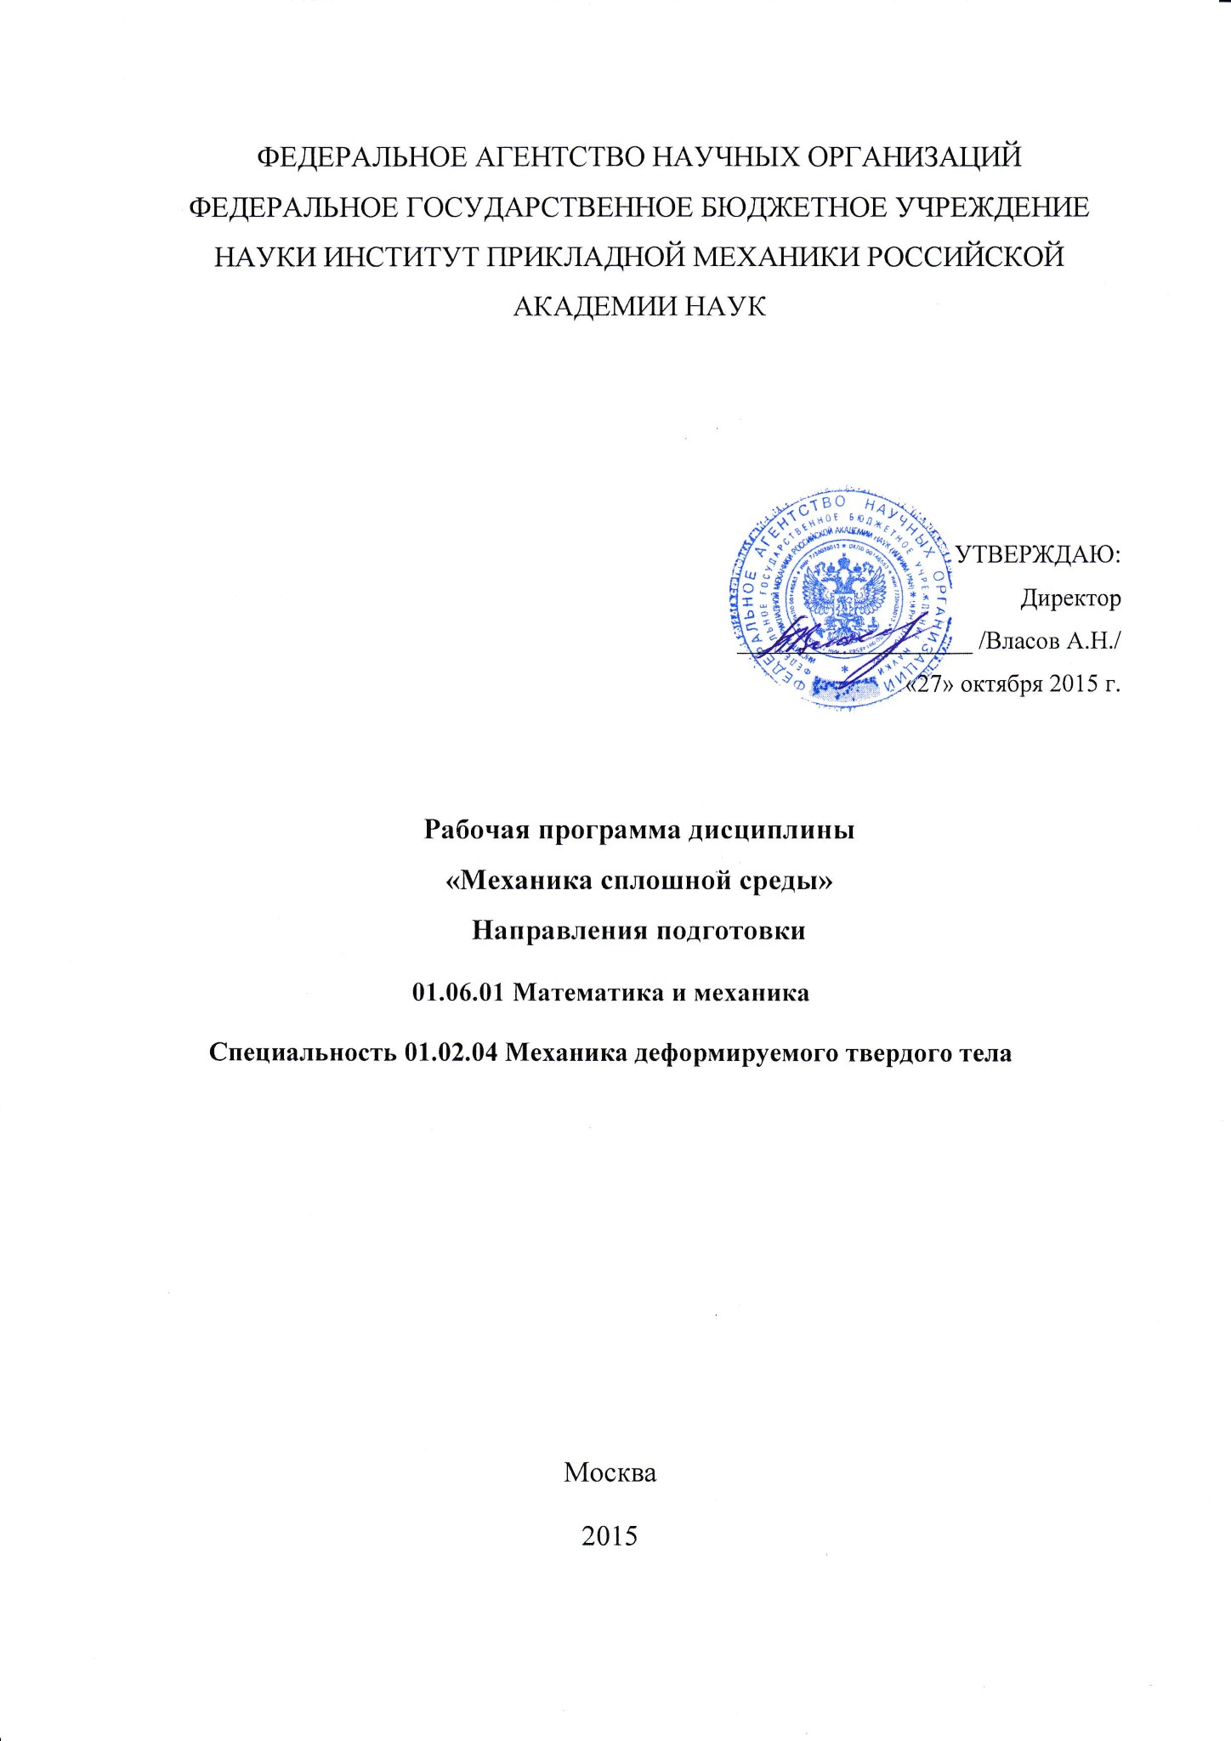

1. Цели и задачи изучения дисциплины
Данная дисциплина является базовой для изложения специальных разделов механики сплошной среды (аэродинамика, теория упругости и т.д.).
Основной целью курса является формирование у аспирантов общей методологии построения термомеханических моделей для сплошных сред.
Дисциплина строится на основе фундаментальных знаний, полученных в курсах высшей математики (математического анализа, линейной алгебры и аналитической геометрии, тензорного анализа и дифференциальной геометрии, обыкновенных дифференциальных уравнений и уравнений математической физики, вариационного исчисления) и теоретической механики.
Основная задача учебного курса: приобретение навыков в построении и исследовании математических моделей механики сплошных сред (МСС) и связанных с ними задач, в выборе математических методов их решения, ознакомление со специальными понятиями МСС, построение связей между математическими дисциплинами для решения задач МСС, изучение и построение методов их решения, а также с эффективными алгоритмами, которые отвечают этим решениям и могут быть эффективно реализованы в теоретических исследованиях и прикладных задачах.
Задачи курса следующие:
- Изложение общих феноменологических подходов к построению математических моделей движения сплошных сред.
- Подготовка аспирантов к восприятию материала специальных разделов механики сплошных сред.
- Подготовка аспирантов к самостоятельной работе по модификации и разработке математических моделей различных сплошных сред.
- Изложение методов решения практических задач механики сплошных сред.
- формирование представления о роли механики сплошной среды в решении со временных прикладных инженерных задач, о непосредственной связи дисциплины с математическим и вычислительным моделированием;
- формулировка основных гипотез и допущений феноменологического подхода к изучению механики сплошной среды;
- изучение методов построения общих уравнений и соотношений, моделирующих движение сплошной среды;
- овладение практическими навыками построения и упрощения уравнений и определяющих соотношений механики сплошной среды при решении прикладных инженерных задач;
- формирование умения выполнять анализ корректности постановок инженерных задач и обоснованно выбирать пути и разрабатывать алгоритмы их решения;
- приобретение навыков самостоятельного поиска и пополнения знаний в области механики деформируемых тел, жидкостей и газов.
Знания, умения и навыки, полученные при изучении данной дисциплины, используются в дальнейшем обучении при освоении дисциплин специализации, в учебно-исследовательской и научно-исследовательской работе аспиранта, написании дипломной работы, а также в исследовательской практике.
2. Место дисциплины в структуре ОПОП
Дисциплина «Механика сплошной среды» относится к Вариативной части основных профессиональных образовательных программ высшего образования - программ подготовки научно-педагогических кадров в аспирантуре. Зачет по данной дисциплине является формой промежуточной аттестации при освоении программ подготовки научно-педагогических кадров в аспирантуре. Данная дисциплина направлена на подготовку к сдаче кандидатского экзамена по специальности 01.02.04 Механика деформируемого твердого тела.
3. Требования к результатам освоения дисциплины
В результате изучения дисциплины аспирант формирует следующие компетенции:
Общепрофессиональные компетенции:
- способностью формировать и аргументировано представлять научные гипотезы (ОПК-3);
- способностью планировать и проводить экспериментальные исследования с последующим адекватным оцениванием получаемых результатов (ОПК-5);
- готовность организовать работу исследовательского коллектива в области механики деформируемого твердого тела и смежных наук (ОПК-8).
Профессиональные компетенции:
- способность применять основные методы получения, хранения, переработки научной и профессиональной информации; получать информацию из различных источников, в том числе с использованием современных компьютерных средств, сетевых технологий, баз данных и знаний (ПК-2);
- способность к использованию современных физико-математических методов моделирования и расчетов механики деформируемого твердого тела (ПК-5);
- готовность строить решения математических задач механики деформируемого твердого тела (ПК-7).
По окончании освоения дисциплины аспиранты должны:
знать:
- основные гипотезы и допущения механики сплошной среды;
- векторы и тензоры как инвариантные объекты, способы их преобразования;
- способы задания движения сплошной среды и основные кинематические соотношения;
- уравнения равновесия и движения сплошной среды;
- определяющие соотношения для деформируемых упругих тел, жидкости и газа;
- типы граничных и начальных условий для системы дифференциальных уравнений движения сплошной среды.
уметь:
- выполнять операции над векторными и тензорными объектами;
- записывать основные уравнения механики сплошной среды в декартовых и криволинейных координатах;
- анализировать математическую постановку задачи и обоснованно выбирать путь её решения.
владеть:
- навыками математической постановки, построения решения и анализа результатов решения прикладных инженерных задач с использованием методов механики сплошной среды;
- способностью самостоятельно пополнять знания в области механики деформируемого твердого тела, жидкости и газа.
4. Структура дисциплины
4.1. Приведенная ниже таблица отражает распределение учебного времени, отводимого на освоение основных разделов курса Общая трудоемкость дисциплины составляет 3 зачетных единиц – 108 часов.

№ | Наименование  дисциплины | Объем учебной работы (в часах) |  |  |  |  |  |  | Вид  итогового  контроля
№ | Наименование  дисциплины | Всего | Всего аудит. | Из аудиторных |  |  |  | Сам.  Работа | Вид  итогового  контроля
 |  |  |  | Лекц. | Лаб. | Прак. | КСР. | Сам.  Работа | Вид  итогового  контроля
1 | Механика сплошной среды | 108 | 55 | 40 |  | 15 |  | 53 | Зачет

2. Содержание дисциплины

Тема 1. Предмет механики сплошной среды (2 ч).

Методы МСС. Аксиоматика МСС. Статистический и феноменологический подходы. Закон движения. Вектор перемещения. Лагранжевы переменные. Лагранжев подход к описанию движения СС. Вектора скорости и ускорения.
Тема 2. Способы описания движения сплошной среды (2 ч)
Переменные Эйлера. Метод Эйлера изучения движения СС. Теорема об эквивалентности подходов Эйлера и Лагранжа. Индивидуальная производная тензорного поля в эйлеровых переменных.
Тема 3. Деформированное состояние СС (2 ч)
Деформированное состояние в точке СС. Относительное удлинение и угловая деформация. Тензоры деформации Грина и Альманси. Геометрический смысл компонент тензоров деформаций: относительное удлинение волокна, изменение угла, изменение площади.
Тема 4. Уравнения совместности СС (4 ч)
Инварианты тензоров деформаций. Коэффициент объемного расширения. Связь компонент тензора деформаций с вектором перемещений. Тензор дисторсии. Тензора Коши-Грина и Коши-Альманси. Уравнение совместности конечных деформаций. Различные формы представления уравнения совместности. Уравнения совместности в ДПСК.
Тема 5. Малые деформации СС (4 ч).
Тензор малых деформаций. Основные метрические соотношения в случае малых деформаций. Геометрический смысл компонент тензора малых деформаций: относительные удлинения, изменения углов, изменения площадей, коэффициент объемного расширения. Уравнения совместности для малых деформаций. Соотношения Сен-Венана в ДПСК.
Тема 6. Скорости деформаций (2 ч).
Тензор скоростей деформаций. Связь с тензором деформаций. Соотношения Стокса. Уравнения совместности тензора скоростей деформаций. Геометрический смысл компонент тензора скоростей деформаций: скорость относительного удлинения, скорость изменения углов, скорость относительного изменения площади, скорость объемного расширения.
Тема 7. Напряженное состояние в точке СС (2 ч)
Классификация сил и моментов. Метод сечений. Вектора напряжений и моментов напряжений. Напряженное состояние в точке.
Тема 8. Уравнения неразрывности СС (2 ч)
Закон сохранения массы. Уравнения неразрывности в лагранжевых переменных (локальный и интегральные варианты). Теорема о материальной производной интеграла по подвижной области. Уравнения неразрывности в эйлеровых переменных (локальный и интегральные варианты). Несжимаемая среда.
Тема 9. Уравнения движения СС (2 ч)
Уравнения движения СС в интегральной форме. Тензор напряжений Лагранжа. Теорема о связи вектора напряжений с компонентами тензора напряжений. Нормальная и касательная составляющие вектора напряжений.
Тема 10. Тензор напряжений СС (4 ч)
Тензор напряжений в эйлеровых переменных. Механический смысл компонент тензора напряжений. Дифференциальные уравнения движения СС. Симметрия тензора напряжений. Координатные формы записи уравнений движения СС в различных базисах. Уравнения движения в случае малых деформаций.
Тема 11. Инварианты тензора напряжений (2 ч)
Инварианты тензора напряжений. Главные напряжения и главные площадки. Ориентация главных площадок. Главные касательные напряжения. Экстремальные свойства касательных напряжений. Напряжения на октаэдрической площадке. Шаровой тензор и девиатор.
Тема 12. Закон сохранения механической энергии (2 ч)
Элементарные работы внутренних и внешних сил. Мощность тензора напряжений. Кинетическая энергия СС. Теорема о кинетической энергии. Закон сохранения механической энергии.
Тема 13. Определяющие соотношения (2 ч)
Незамкнутость механических систем. Понятие об определяющих параметрах. Пространство состояний. Полная энергия системы. Внутренняя энергия системы. Закон сохранения энергии.
Тема 14. Энергия механической системы (2 ч)
Уравнение притока тепла. Энтропия системы. Локальная форма уравнения баланса энтропии. Интегральная форма уравнения баланса энтропии. Неравенство Клаузиуса-Дюгема. Свободная энергия системы. Уравнение изменения свободной энергии.
Тема 15. Замкнутые системы МСС (2 ч).

Обратимые и необратимые процессы. Необходимые условия обратимости. Принцип неубывания энтропии. Замкнутые системы МСС. Определяющие соотношения (на примере функционала свободной энергии). Дополнительные условия основных начально-краевых задач МСС.
Тема 16. Идеальная жидкость (2 ч).
Идеальная жидкость. Математическая модель несжимаемой и баротропной жидкостей. Замкнутая система термодинамических уравнений идеальной жидкости.
Тема 17. Вязкая жидкость (2 ч).
Замкнутая система термодинамических уравнений вязкой изотропной жидкости. Математическая модель вязкой анизотропной жидкости. Различные виды симметрии тензора вязких постоянных.

Перечень практических занятий (15 ч, СРА 13 ч)
- Закон движения, вектора перемещения, скорости и ускорения СС. Эквивалентность подходов по Эйлеру и Лагранжу
- (2 ч, тема 2).
- Тензоры деформаций Грина и Альманси. Геометрический смысл тензора деформаций. Инварианты тензоров деформаций. (2 ч, тема 3).
- Связь компонент вектора перемещений и тензора напряжений. Компоненты тензоров Грина, Альманси. Уравнение совместности конечных деформаций (2 ч, тема 4).
- Малые деформации. Геометрический смысл компонент тензора малых деформаций. Уравнение совместности малых деформаций (2 ч, тема 5).
- Вектор напряжения. Компоненты вектора напряжения. Тензор напряжений Лагранжа (2 ч, тема 9).
- Инварианты тензора напряжений. Главные напряжения и главные площадки. Главные касательные напряжения. Тензорная поверхность напряжений. Разложение тензора напряжений на шаровую и девиаторные составляющие (2 ч, тема 10).
- Уравнения движения и неразрывности СС в криволинейной системе координат (2 ч, тема 10).
- Краевые и начальные условия основных начально-краевых задач МСС. Идеальная жидкость. Простейшие задачи гидростатики идеальной жидкости (2 ч, тема 16).

Перечень тем курсовой работы (СРА - 40 ч)

Тема 1. Изучение движения сплошной среды с помощью подходов Эйлера и Лагранжа. (СРА 8 ч).
Тема 2. Криволинейная система координат на плоскости. Связь между физическими компонентами тензора деформаций и вектора перемещения в случае малых деформаций. Уравнение совместности в случае малых деформаций (СРА 8 ч).
Тема 3. Компоненты тензоров деформаций Грина, Альманси, Коши-Грина, Коши-Альманси и тензоров поворота. Геометрический смысл компонент тензора деформаций (СРА 8 ч).
Тема 4. Инварианты тензора напряжений. Главные напряжения и главные площадки. Девиатор и шаровая часть тензора напряжений (СРА 8 ч).
Тема 5. Уравнения неразрывности и движения в эйлеровых переменных в криволинейной системе координат (СРА 8 ч).
6. Образовательные технологии
1. В учебном процессе предусмотрено широкое использование активных и интерактивных форм проведения занятий (семинаров в диалоговом режиме, дискуссий, компьютерных симуляций, разбора конкретных ситуаций, групповых дискуссий) в сочетании с конкретной научно-исследовательской работой в области математики и механики.
2. Сопровождение преподаваемого материала слайдами, подготовленными с использованием современных компьютерных технологий (программный пакет презентаций Microsoft Office Powerpoint), проецируемых на экран с помощью видеопроектора. Показ компьютерных моделей химических соединений и их спектров. Демонстрация фильмов.
4. Использование специального программного обеспечения и интернет-ресурсов для обучения в ходе практических работ.
5. Возможна самостоятельная работа: в домашних условиях, в читальном зале библиотеки, на компьютерах с доступом к базам данных и ресурсам Интернет, в лабораториях с доступом к лабораторному оборудованию и приборам.
Самостоятельная работа подкрепляется учебно-методическим и информационным обеспечением, включающим учебники, учебно-методические пособия, конспекты лекций, учебное и научное программное обеспечение, ресурсы Интернет.

7. Оценочные средства для текущего контроля успеваемости и промежуточной аттестации по итогам освоения дисциплины
Цель контроля - получение информации о результатах обучения и степени их соответствия результатам обучения.
Формы контроля знаний – устный групповой опрос, контрольные работы, дифференцированный зачет в конце дисциплины, включающий теоретические вопросы, расчетно-графическая работа.
7.1 Паспорт фонда оценочных средств по дисциплине

№ п/п | Контролируемые разделы (темы) дисциплины (результаты по разделам)) | Код контролируемой компетенции (или её части) | наименование оценочного  средства
1 | 1-10 |  | Ответы на контрольные вопросы.
2 | Практические занятия |  | Курсовая работа

7.2 Примерные вопросы к зачету:
1. Основные гипотезы механики сплошных сред.
2. Движение частиц сплошной среды.
3. Законы сохранения.
4. Уравнения движения.
5. Математический аппарат.
6. Общие законы термодинамики.
7. Задачи термостатики.
8. Аппарат статистической физики.
9. Кинетика.
10. Элементы неравновесной термодинамики.
11. Классические модели механики сплошных сред.
12. Жидкости и газы.
13. Диссипативные процессы.
14. Деформируемые твердые тела.
15. Сильный разрыв.
16. Локальные группы Ли преобразований.
17. Алгебра Ли инфинитезимальных операторов.
18. Инвариантно-групповой подход.
19. Инвариантные подмодели чисто механического континуума
20. Описание усложненных моделей механики сплошных сред.
21. Многофазные среды.
22. Анизотропные среды.
23. Вязкоупругие среды
24. Качественные методы в теории фильтрации.
25. Задачи о трещинах в теории упругости.
26. Механика разрушения
27. Криволинейные координаты. Базисные векторы.
28. Метрическая матрица.
29. Тензорная поверхность.
30. Дифференцирование вектора и тензора по координате.
31. Основные дифференциальные операторы.
32. Лагранжево и эйлерово описание сплошной среды.
33. Материальная производная по времени. Вопросы к экзаменам в приложении

8. Учебно-методическое и информационное обеспечение дисциплины
Учебная и методическая литература
- Горшков А.Г., Рабинский Л.Н., Тарлаковский Д.В. Основы тензорного анализа и механика сплошной среды. – М.: Наука, 2000. – 215 с.
- Седов Л.И. Механика сплошной среды. В 2 т. – М.: Наука, 1983, 1984.
- Ильюшин А.А. Механика сплошной среды. – М.: Изд-во МГУ, 1990. – 310 с.
- Работнов Ю.Н. Механика деформируемого твердого тела. – М: Наука, 1988. –712с.
- Механика сплошных сред в задачах./ Под ред. Эглит М.Э.. В 2 т. – М.: «Московский лицей», 1996.
9. Материально-техническое обеспечение дисциплины
ИПРИМ РАН располагает материально-технической базой, обеспечивающей проведение всех видов теоретической и практической подготовки, предусмотренных учебным планом: •аудитории для проведения лекций, оснащенные компьютером и проектором для показа слайдов компьютерных презентаций. Компьютеры, объединенные в локальную сеть с выходом в Интернет и подключенные к международным и российским научным базам данных и электронной библиотеке с основными международными научными журналами.

Программа составлена в соответствии с требованиями Федерального государственного образовательного стандарта высшего профессионального образования по направлению подготовки: Приказ Минобрнауки России №866 от 30 июля 2014 г. «Об утверждении федерального государственного образовательного стандарта высшего образования по направлению подготовки 01.06.01 Математика и механика (уровень подготовки кадров высшей квалификации)»

Программа обсуждена на ученом совете ИПРИМ РАН, протокол № 08/15 от 27.10.2015 г.
Составил:
Д.т.н. Лурье С. А.

